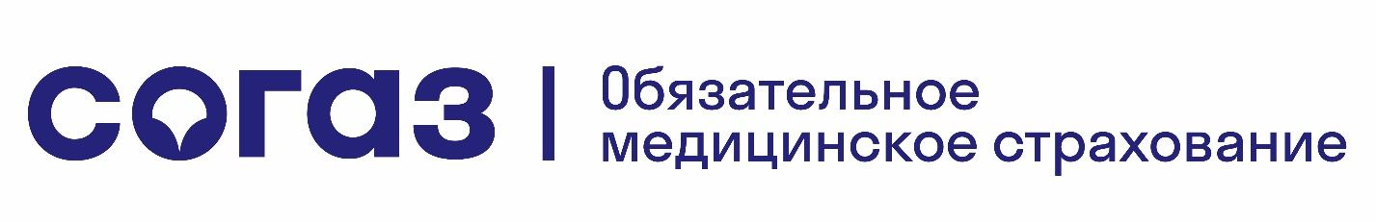

Уважаемые руководители!

АО «Страховая компания «СОГАЗ-Мед» (далее - Компания) - крупнейшая страховая медицинская организация Российской Федерации, осуществляющая обязательное медицинское страхование (ОМС) в соответствии с Федеральным законом от 29.11.2010 № 326-Ф3 «Об обязательном медицинском страховании в Российской Федерации».
Для вас работают страховые представители трёх уровней, в том числе опытные специалисты-эксперты, врачи разного профиля, имеющие стаж работы как в практическом здравоохранении, так и в системе обязательного медицинского страхования. Все обращения граждан регистрируются, по всем поступившим жалобам проводится экспертиза, по результатам которой решаются вопросы досудебного урегулирования спорных ситуаций.
Предлагаем Вам сотрудничество путем информационного сопровождения, по видеозвонку через приложение Skype, по вопросам защиты прав застрахованных лиц на всех этапах оказания им медицинской помощи, содействие приёма к врачу, диагностических исследований, госпитализации(плановая/экстренная), реабилитации по заболеванию, взятие на контроль диспансерного наблюдение работников подведомственной Вам организации.
Приложение: памятка (для электронной рассылки в группах) – 2 шт.

С уважением к Вам и Вашей деятельности!

Начальник Белоярского отделения А.В. Князева

